Свадебные церемонии в Таиланде
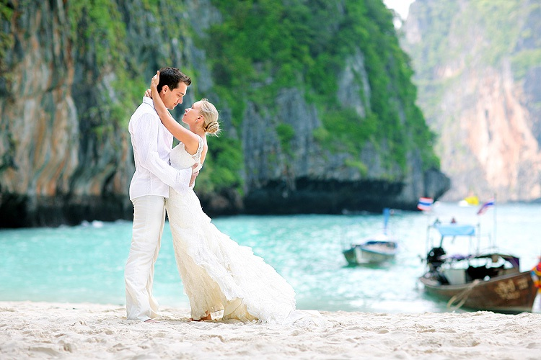
Королевство Таиланд – удивительная и гостеприимная страна ярких красок, пряных ароматов, тропических фруктов и уникальной по красоте флоры и фауны. Это экзотический и манящий тропический рай, где любовь расцветает так же красочно, как и прекрасные орхидеи, которые произрастают здесь в изобилии. Многие гости страны, однажды побывав здесь, остаются навсегда очарованными ее теплыми тропическими морями и белоснежными пляжами. Таиланд – идеальное место, чтобы связать себя узами брака с любимым человеком. Вы можете выбрать необычную свадьбу в тайском стиле – в храме, или в европейском стиле - на берегу или в живописном саду.
Свадьба в тайском стиле
В Таиланде превалирует буддизм, и даже если вы не придерживаетесь буддийских религиозных убеждений, свадебная церемония, проведенная монахами в янтарных одеждах, запомниться вам на всю жизнь. Буддийская церемония станет духовным благословением вашего длительного и крепкого союза.
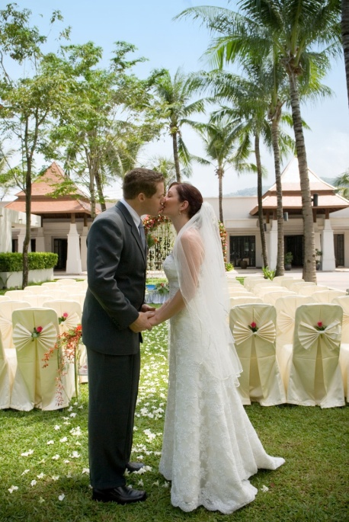 | 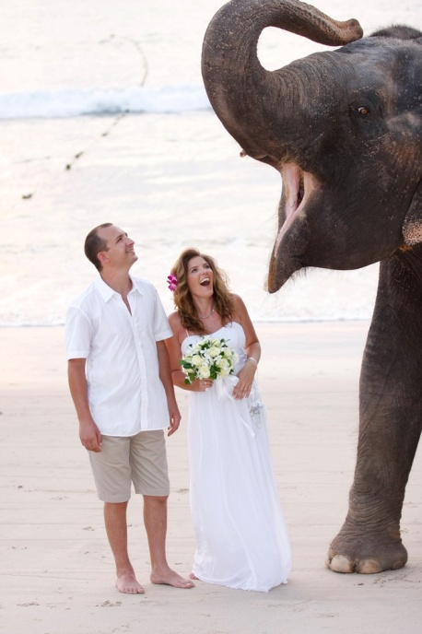 | 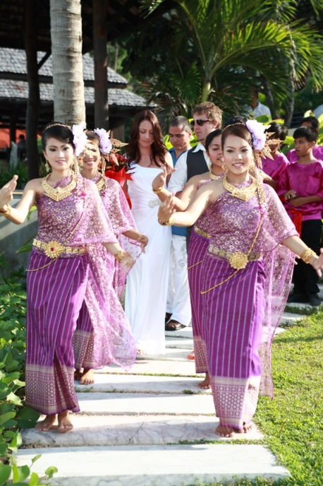
Свадьба в европейском стиле
Если вы предпочитаете свадьбу в европейском стиле, вы можете выбрать как скромную и изящную, так и ошеломляюще роскошную церемонию. Любой отель Таиланда, будь то на пляже, в горах или даже в городе, будет счастлив организовать такую церемонию у себя и приложит все усилия, чтобы церемония была наиболее красивой и запоминающейся. Обычно в каждом отеле есть свой фирменный подход к организации такого торжества и свой фирменный пакет услуг для свадебного торжества. Помпезное торжество в роскошном зале, или уединенная церемония под тихий аккомпанемент волн на пляже, освещенном светом факелов, или празднество в лесной хижине посреди живописных джунглей – не важно, какое место вы выберете для своей свадебной церемонии или медового месяца, менеджмент отелей приложит все усилия, чтобы ваше событие было неповторимым.
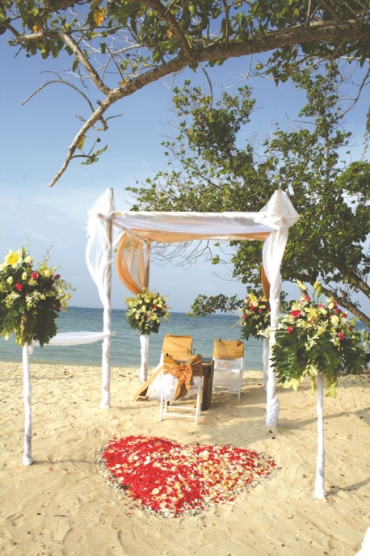 | 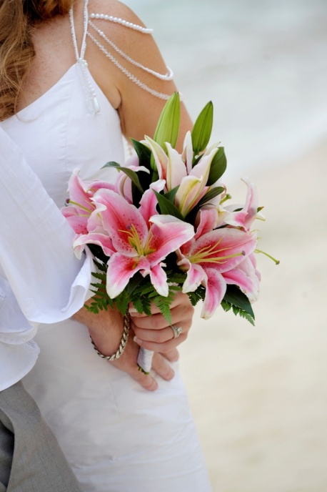 | 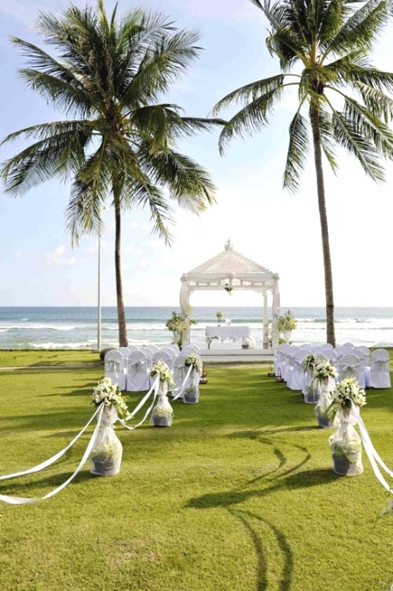
В Таиланд, который называют воротами в Азию, попасть довольно просто. Для въезда в страну виза для граждан РФ не требуется. Поэтому свадьба в Таиланде может состояться в присутствии желанных гостей и доставит удовольствие и виновникам торжества, и приглашенным.
Свадебная церемония в Таиланде не является официальной, никаких официальных документов по случаю данной церемонии не выдаются.
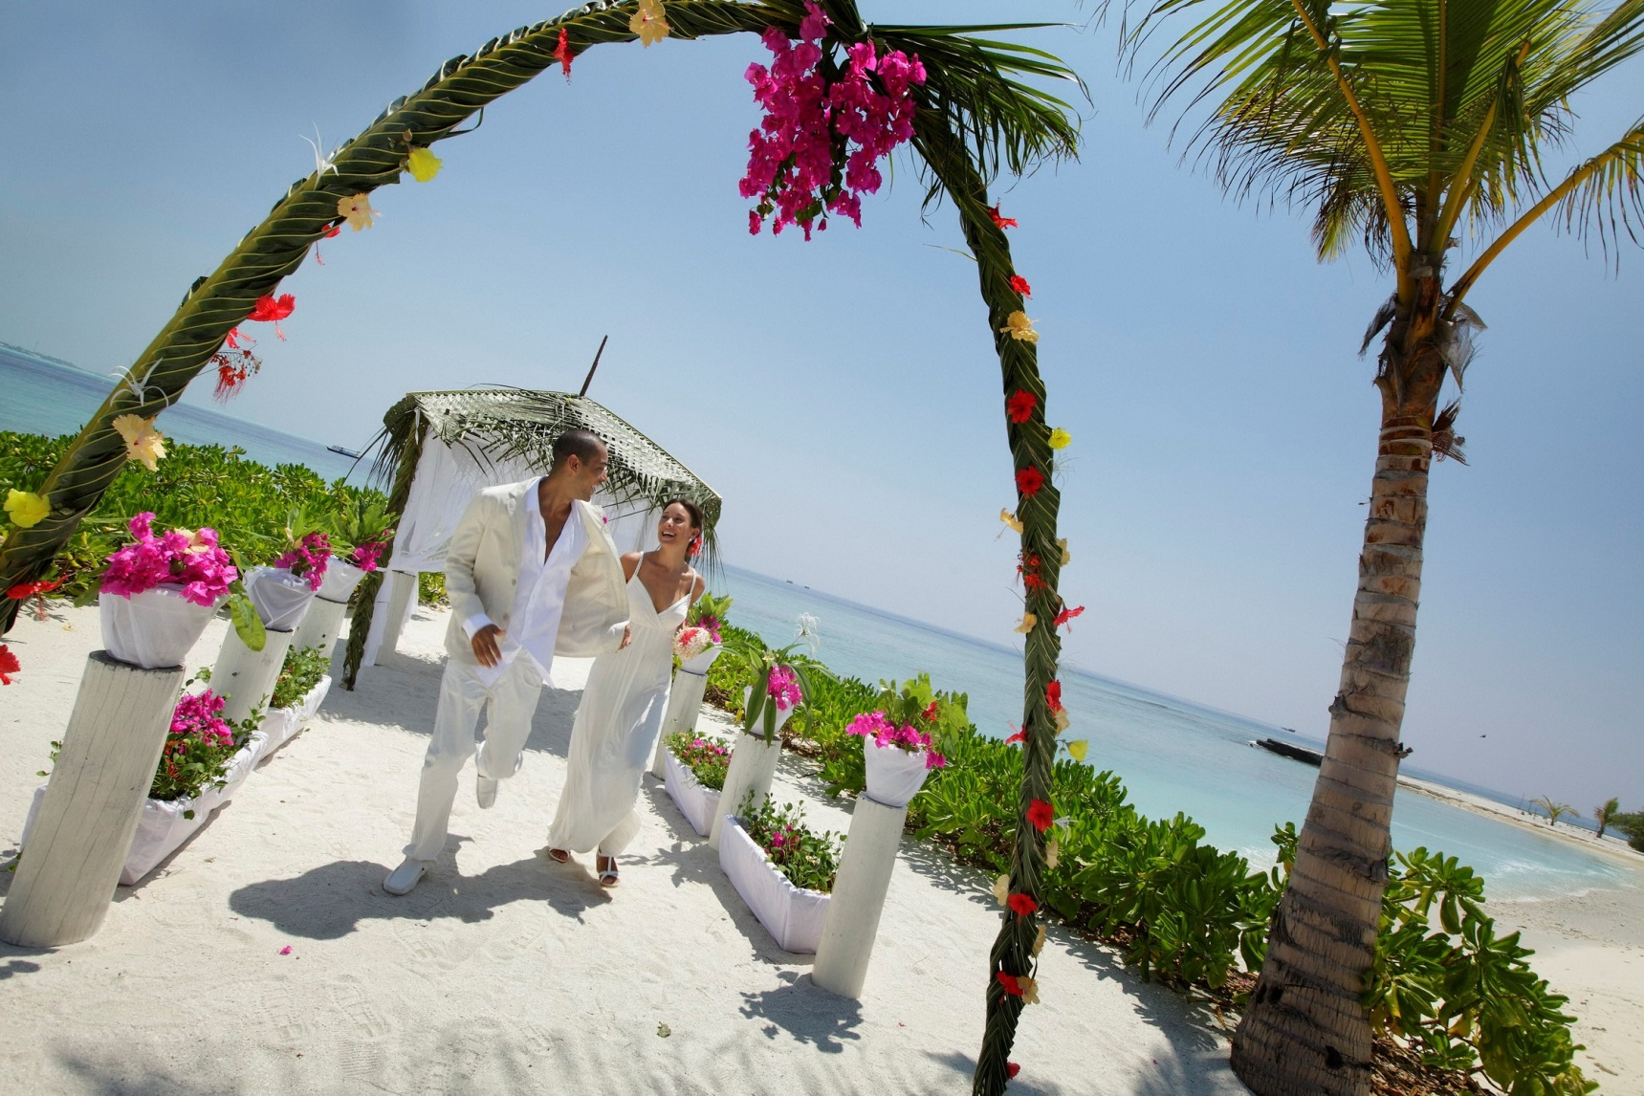

СВАДЕБНЫЕ ЦЕРЕМОНИИ НА ПХУКЕТЕ
Свадебная церемония в Тайском стиле Свадебная церемония в Европейском стиле на пляже

